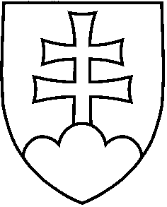
Návrh
UZNESENIE VLÁDY SLOVENSKEJ REPUBLIKY
č. ...
z ...............

k návrhu nariadenia vlády Slovenskej republiky, ktorým sa dopĺňa nariadenie vlády Slovenskej republiky č. 115/2020 Z. z. o niektorých opatreniach na zabezpečenie výkonu sociálnoprávnej ochrany detí a sociálnej kurately v čase mimoriadnej situácie, núdzového stavu alebo výnimočného stavu vyhláseného v súvislosti s ochorením COVID-19 v znení nariadenia vlády Slovenskej republiky č. 171/2020 Z. z.
Číslo materiálu:
Predkladateľ: | ministerka práce, sociálnych vecí a rodiny
Vláda

A. schvaľuje

A. 1. návrh nariadenia vlády Slovenskej republiky, ktorým sa dopĺňa nariadenie vlády Slovenskej republiky č. 115/2020 Z. z. o niektorých opatreniach na zabezpečenie výkonu sociálnoprávnej ochrany detí a sociálnej kurately v čase mimoriadnej situácie, núdzového stavu alebo výnimočného stavu vyhláseného v súvislosti s ochorením COVID-19 v znení nariadenia vlády Slovenskej republiky č. 171/2020 Z. z.

B. ukladá
predsedovi vlády
B. 1. zabezpečiť uverejnenie nariadenia vlády Slovenskej republiky v Zbierke zákonov Slovenskej republiky.

Vykoná: predseda vlády

